第1回 宿題 解答解説
〇かどうかわからない場合は、適当に〇をつけずに必ず先生に確認しましょう
＜1＞ 連立方程式
（1） 答え $(x,y)=(3,2)$
①＋②で$y$を消す（加減法）。$4x=12$より$x=3$。①に代入して$3+y=5$、$y=2$。
（2） 答え $(x,y)=(2,−1)$
$x$の係数をそろえる。①×3：$6x+9y=3$、②×2：$6x+8y=4$。
上から下をひくと$y=−1$。①に代入して$2x−3=1$、$x=2$。
（3） 答え $(x,y)=(7,2)$
①を②に代入する（代入法）。$2(3y+1)−5y=4$ → $6y+2−5y=4$ → $y=2$。
①に代入して$x=3×2+1=7$。
（4） 答え $(x,y)=(3,−1)$
まず①のかっこをはずして整理する。$2x+2y−3y=7$ → $2x−y=7$……①′
①′×2＋②：$5x=15$、$x=3$。②に代入して$3+2y=1$、$y=−1$。
（5） 答え $(x,y)=(5,1)$
①の両辺を10倍して、係数を整数にする。$2x+3y=13$……①′
②より$x=y+4$。①′に代入して$2(y+4)+3y=13$ → $5y=5$ → $y=1$、$x=5$。
（6） 答え $(x,y)=(2,1)$
A＝B＝Cの形は、A＝C、B＝Cの2つの式に分ける。
$2x+y=5$……①、$x+3y=5$……②。②より$x=5−3y$を①に代入して$y=1$、$x=2$。
＜2＞ 一次関数の基本
（1） 答え ア、ウ
ア $y=3x$（$b=0$の一次関数） イ $y=\frac{100}{x}$（反比例）
ウ $y=−2x+20$（一次関数） エ $y=x³$（一次関数ではない）
（2） 答え 4
$y$の増加量＝変化の割合×$x$の増加量＝$\frac{2}{3}×6=4$
（3） 答え $a=−1$
$x$の増加量は$4−a$。$y$の増加量＝$−2×(4−a)=−10$
$4−a=5$より$a=−1$。
（4）① 答え $y=−3x+5$
$y=−3x+b$に$x=2$、$y=−1$を代入。$−1=−6+b$より$b=5$。
（4）② 答え $y=2x+1$
傾き＝$\frac{9−3}{4−1}=\frac{6}{3}=2$。$y=2x+b$に(1, 3)を代入して$b=1$。
（4）③ 答え $y=−\frac{1}{2}x+1$
平行な直線は傾きが同じ。$y=−\frac{1}{2}x+b$に$(4,−1)$を代入。$−1=−2+b$、$b=1$。
（4）④ 答え $y=−2x+5$
2点$(2,1)$、$(−2,9)$を通る直線と考える。傾き＝$\frac{1−9}{2−(−2)}=\frac{−8}{4}=−2$。
$y=−2x+b$に(2, 1)を代入して$b=5$。
（5） 答え $−1≦y≦2$
$x=−4$のとき$y=−2+1=−1$、$x=2$のとき$y=1+1=2$。
傾きが正なので、小さい方から$−1≦y≦2$。グラフをかいて確かめると安心です。
＜3＞ グラフをかく
① 答え $y=\frac{3}{4}x−2$  切片$−2$で(0, −2)。傾き$\frac{3}{4}$なので、右へ4、上へ3進んで(4, 1)。図の点線を見よう。  ② 答え $y=−\frac{1}{2}x+2$  $x+2y=4$を$y$について解く。$2y=−x+4$ → $y=−\frac{1}{2}x+2$。  (0, 2)と(4, 0)を通る直線。  ③ 答え $y=−3$  $y=k$のグラフは、$x$軸に平行な直線。点(0, −3)を通る。 | 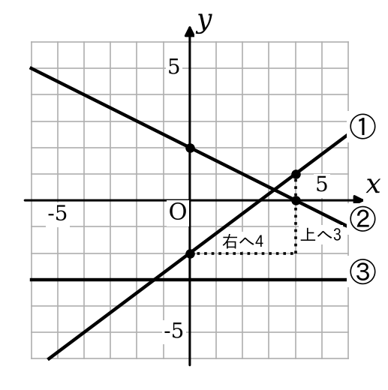
  グラフのかき方の手順
  手順1 切片を見て、$y$軸上に点をとる。
  手順2 傾きを見て、「右へ○、上（下）へ△」進んだ点をとる。
  手順3 2点を通る直線をひく。
＜4＞ グラフから式を読む
（1） 答え ① $y=−2x+3$ ② $y=\frac{1}{2}x−2$
① 切片3。(0, 3)から右へ1進むと下へ2なので傾き$−2$。
② 切片$−2$。(0, −2)から右へ4進むと上へ2なので傾き$\frac{2}{4}=\frac{1}{2}$。
（2） 答え (2, −1)
交点の座標は、2つの式を連立方程式として解いた解。
$−2x+3=\frac{1}{2}x−2$。両辺を2倍して$−4x+6=x−4$ → $−5x=−10$ → $x=2$、$y=−1$。
＜5＞ 2直線と三角形
（1） 答え A(2, 4)  $−x+6=\frac{1}{2}x+3$を解く。両辺を2倍して$−2x+12=x+6$ → $x=2$、$y=4$。  （2） 答え 24  B、Cは$y=0$を代入して求める。B$(−6,0)$、C(6, 0)。  底辺BC＝$6−(−6)=12$、高さはAの$y$座標で4。$12×4÷2=24$  （3） 答え $y=2x$  頂点Aを通って面積を2等分する直線は、向かいの辺BCの中点を通る。  中点の座標は、$x$座標どうし・$y$座標どうしをたして2でわる。BCの中点は$(\frac{−6+6}{2},0)$＝(0, 0)。原点とA(2, 4)を通るので$y=2x$。図の一点鎖線。  ★（4） 答え $y=−\frac{1}{4}x+\frac{3}{2}$  頂点Cを通るので、向かいの辺ABの中点Nを通る。  N＝$(\frac{−6+2}{2},\frac{0+4}{2})$＝$(−2,2)$。C(6, 0)とNを通る直線の傾きは$\frac{0−2}{6−(−2)}=−\frac{1}{4}$。  $y=−\frac{1}{4}x+b$にC(6, 0)を代入。$0=−\frac{3}{2}+b$、$b=\frac{3}{2}$。図の点線。 | 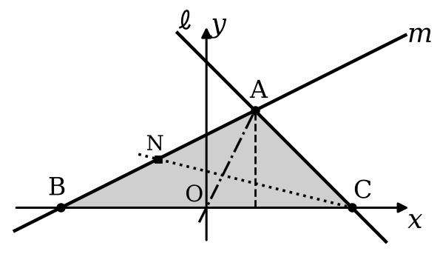  中点を通る線で、三角形は「底辺が同じ・高さが同じ」2つに分かれます。
＜6＞ 連立方程式の利用
（1） 答え 鉛筆8本、ノート4冊
鉛筆を$x$本、ノートを$y$冊とする。$x+y=12$……①、$60x+150y=1080$……②
②÷30：$2x+5y=36$。①×2をひくと$3y=12$、$y=4$、$x=8$。問題にあっている。
（2） 答え 男子100人、女子140人
昨年の男子を$x$人、女子を$y$人とする。増えた人数と減った人数を表に整理する。
 | 男子 | 女子 | 合計
昨年（人） | $x$ | $y$ | 240
増減（人） | $+\frac{10}{100}x$ | $−\frac{5}{100}y$ | $+3$
$x+y=240$……①、$\frac{10}{100}x−\frac{5}{100}y=3$……②。②×100：$10x−5y=300$ → $2x−y=60$……②′
①＋②′：$3x=300$、$x=100$。①に代入して$y=140$。
【答えの確かめ】求めた昨年の人数から、今年の人数を計算する。
今年の男子：昨年の100人から10％増えたので、$100+100×\frac{10}{100}=100+10=110$（人）
今年の女子：昨年の140人から5％減ったので、$140−140×\frac{5}{100}=140−7=133$（人）
合計は$110+133=243$（人）で、問題の「全体で243人」と同じなので、問題にあっている。
★（3） 答え 自転車12km、歩き2km
自転車の道のりを$x$km、歩いた道のりを$y$kmとして、線分図に整理する。
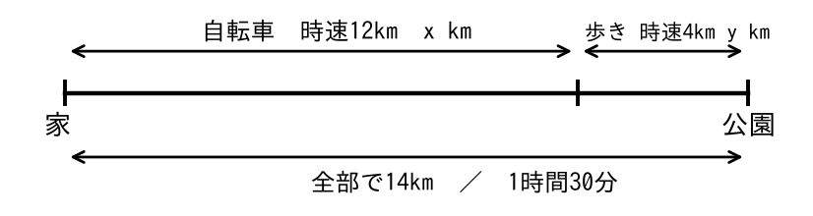
道のり：$x+y=14$……① 時間：$\frac{x}{12}+\frac{y}{4}=\frac{3}{2}$……②（1時間30分＝$\frac{3}{2}$時間）
②×12：$x+3y=18$。①をひくと$2y=4$、$y=2$、$x=12$。時間は$1+\frac{1}{2}=\frac{3}{2}$時間で、問題にあっている。
＜7＞ ★チャレンジ
（1） 答え $a=2$、$b=3$
$a>0$なので右上がり。$x$が最小のとき$y$も最小、$x$が最大のとき$y$も最大。
$x=−1$のとき$y=1$、$x=3$のとき$y=9$。$−a+b=1$、$3a+b=9$を解いて$a=2$、$b=3$。
（2） 答え $a=−6$
$y=−x+3$と$x$軸との交点は、$y=0$を代入して(3, 0)。
$y=2x+a$も(3, 0)を通るので$0=6+a$、$a=−6$。

